Masaż butelką – rolowanie.

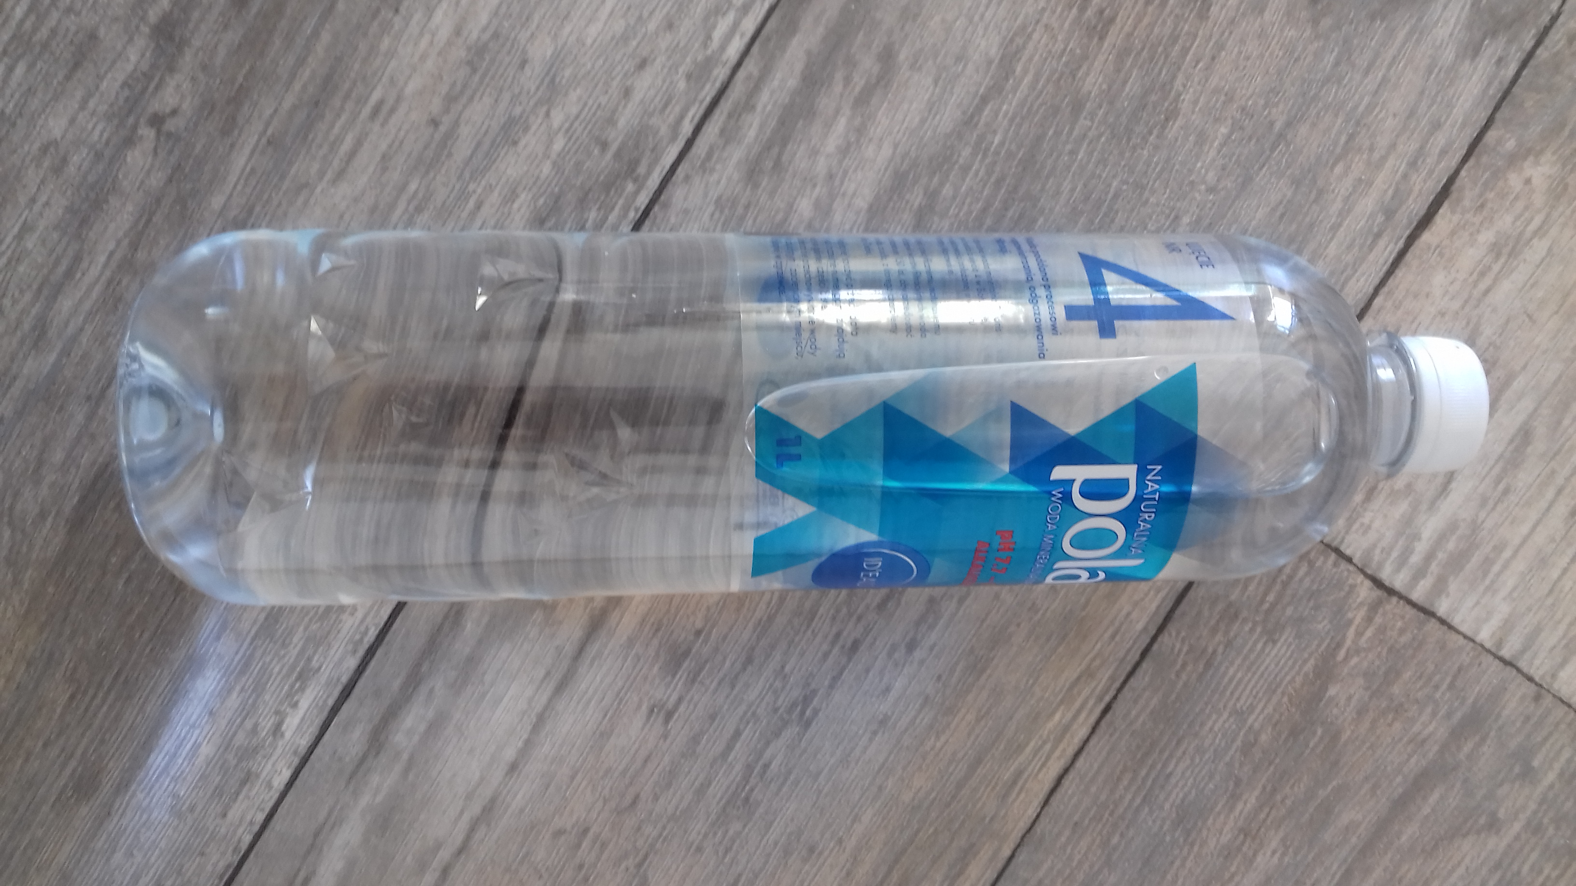
Witajcie, co powiedzie na prosty masaż butelką. Potrzebujecie butelkę w kształcie tuby, wypełnioną wodą, np. jak ta litrowa z biedronki- moim zdaniem jest idealna – przy osobach dorosłych.
Uwaga!!! Przy dzieciach weźcie mniejszą butelką!

Masując, rolujcie butelką (tak jakbyście wałkowali ciasto) i nie odrywajcie butelki od ciała!

Zaczniemy od tyłu (rys.1):
Połóżcie dziecko na brzuchu, na płaskiej powierzchni. Tył będziemy masowali w trzech krokach.

1. Weźcie butelkę i połóżcie ją na plecach dziecka z lewej strony. Zacznijcie od samej góry i rolując kierujcie się przez lewą nogę w stronę stóp, aż do końca palców. A teraz kierujcie się tą samą trasą w górę. Nie wchodźcie na szyję, ani głowę!
2. Połóżcie butelkę na górze, ale tym razem na środku pleców dziecka. Rolując przesuwajcie butelkę po obu nogach równocześnie, aż do palców stóp i z powrotem ku górze.
3. Znów połóżcie butelkę na górze pleców, tym razem z prawej strony. Rolujcie aż do czubków palców, tym razem po prawej nodze i z powrotem.

Masujemy ręce (rys.2):
Gdy już całe plecy wymasowaliście. Zajmijcie się rękoma. Dziecko dalej leży na brzuchu. Ułóżcie butelkę na górze ręki. I kierujcie się, rolując butelką, do czubków placów dłoni i z powrotem. To samo powtórzcie na drugiej ręce.

Masujemy przód (rys.3):
Połóżcie dziecko na plecach, na płaskiej powierzchni. Pod głowę podłużcie poduszkę. Przód będziemy masowali w dwóch krokach.

Uwaga!!! Masujemy przód nie odrywając butelki od ciała, przy czym omijamy okolice intymne, a u dziewczyn omijamy również biust. W odróżnieniu od tyłu, przód masujemy tylko z lewej i prawej strony ciała. Nie rolujemy przez środek.

1. Weźcie butelkę i połóżcie na górze klatki piersiowej. Trzymajcie się lewej strony ciała. (Uwaga!!! W przypadku dziewczyn omijacie okolice biustu. Rozpocznijcie od góry i kierujcie się po ramieniu. Pod biustem zejdźcie z ręki na przód ciała. – rys. 4) Na wysokości bioder, skręćcie na bok ciała. Po ominięciu okolic intymnych wróćcie na przód nogi i kierujcie się aż do palców u stóp. A teraz powtórzcie tą samą trasę, ale kierujcie się w górę. Nie wchodźcie na szyję, ani głowę!
2. Teraz w ten sam sposób rolujcie prawą stronę ciała, najpierw kierujcie się w dół, a potem w górę.

Masujemy ręce (rys.5):
Gdy już cały przód wymasowaliście. Zajmijcie się rękoma. Dziecko dalej leży na plecach. Ułóżcie butelkę na górze ręki. I kierujcie się, rolując butelką, do czubków placów dłoni i z powrotem. To samo powtórzcie na drugiej ręce.

Powodzenia! J. Kolenda i M. Sobczak

